内江师范学院关于开展2016年度“逐梦计划”
——四川大学生社会实践活动的通知

各二级学院团总支：
为进一步推动大学生就业创业工作，引导大学生通过参与社会实践和职业体验增强就业创业能力，团省委、省直机关工委、省教育厅、省人力资源和社会保障厅、省国资委、四川银监局、省学联决定继续联合开展2016年度“逐梦计划”——四川大学生社会实践活动（以下简称“逐梦计划”）。现将2016年度“逐梦计划”有关事项通知如下。
一、活动主题
追逐青春梦想，成就精彩人生
二、活动简介
“逐梦计划”是一项以在校全日制大学生进机关、进企业、进金融机构、进科研院所、进社会服务机构、进基层开展实习活动为主要内容的社会实践活动。2016年“逐梦计划”将在全省21个市（州）和省本级募集共3万余个实习岗位，按照双向选择的原则上岗实习，实习活动覆盖全年，每个岗位实习周期应不少于30天，不超过一年，全年可常态化发布实习岗位。
三、活动原则
（一）突出公益性。为在校全日制大学生提供多元化的观察、体验和融入社会生活的实践锻炼机会，提升其职业素养和就业创业能力的公益活动，除特殊岗位和有明确要求的专业性岗位外，原则上对大学生的就读院校、专业、年级、性别等不作要求。
（二）突出学生自愿参与。所有参与学生均为自愿，不作为硬性要求，但报名成功后应积极履行相关承诺和实习义务。原则上学生应自行负责其食宿、交通等。实习单位要为学生提供便利和必要条件，有条件的可给予学生一定的食宿、交通补贴。团省委将为参加实习的大学生免费提供一份实习保险。
（三）突出公平公开。所有实习岗位均通过网络向大学生公布公开，由大学生、用人单位自主挑选，按双向选择原则获得实习岗位。
四、活动方式
“逐梦计划”将在全省范围内募集机关、企业、金融机构、科研院所、社会服务机构、基层单位等实习岗位，通过线上注册、岗位发布、岗位选择、资格审核、上岗实习、实习鉴定等环节开展岗位实习活动（活动流程图详见附件1）。
线上注册：在校大学生和用人单位分别在“志愿四川”网络平台上进行注册，注册信息需真实可信。
岗位发布：由用人单位提交岗位需求信息，各市（州）团委（含县级团委）、省直机关团工委、省企业团工委、省金融团工委对用人单位提供的岗位进行审核，在线发布岗位供大学生选择。
岗位选择：大学生注册登陆后在线选择岗位，用人单位对申请同岗位的大学生进行选择，通过双向选择的方式进行匹配，双方匹配成功即可参与活动。
资格审核：高校对本校大学生基本信息、学生报到单进行资格审核，由院系团委进行线上确认，最终确定参与实习人员名单。
上岗实习：大学生持报道单及有效身份证件直接到企业履行上岗报道手续，并与实习单位签订实习协议，按时上岗，顺利完成实习。按岗位属地化原则，县（市、区）团委对辖区范围的学生进行联系，并建立相关管理制度。
实习鉴定：大学生实习结束后，大学生、用人单位完成互评，用人单位出具实习鉴定（一式三份），由大学生交回高校。大学生、用人单位、高校各保留一份。年底将会就“逐梦计划”完成情况评选“逐梦计划”优秀实习生。
五、活动方式
（一）进机关活动。组织大学生到省、市（州）、县（市、区）、乡（镇、街道）的党政、政法、群团等公务员机关或参公单位实习，增进青年大学生对各级党政机关的了解，增强大学生的大局意识、组织意识和责任意识。
（二）进企业活动。组织大学生到国有企业、非公企业和就业创业见习基地实习，锻炼大学生的吃苦耐劳，乐于奉献的品质。
（三）进金融机构活动。组织大学生到银行和保险公司等金融机构实习，增进大学生对金融机构的了解，提升大学生的专业知识和大学生的综合素质。
（四）进科研院所活动。组织成绩优异且有一定科研创新基础的大学生到科研院所实习，协助开展产品研发、技术攻关、生产经营等工作，激励青年投身实践创新创效。
（五）进社会服务机构活动。组织大学生走进社会团体、基金会和民办非企业单位实习，树立新的就业择业理念，提升大学生的社会事务工作水。
（六）进基层活动。组织大学生到社区、农村等基层公共管理和公益服务岗位实习。结合大学生暑期“三下乡”社会实践、“快乐学校”志愿者服务和高校专业实习计划开展以教育、医疗、科技和文化等公益服务为主要内容的实践锻炼。
六、推进步骤
（一）前期筹备阶段（2016年1月至3月）。开展调查摸底；制定工作方案。
（二）启动实施阶段（2016年4月至6月）。根据需求情况广泛募集实习岗位、完成岗位审核发布；进行岗位双选，完成岗位匹配；完成“逐梦计划”双选网站平台的优化升级和手机APP的开发；举行启动仪式，推动网络平台正式升级上线，完成学生审核报到、签订实习协议；团省委统一购买大学生意外伤害保险。
（三）活动开展阶段（2016年7月至年底）。全面推动大学生实习活动；共同协商处理大学生实习相关事宜；开展大学生实习心得分享等活动；完成实习互评，出具实习鉴定。
（四）活动总结阶段（2016年11月至12月）。开展2016年“逐梦计划”活动经验分享会，总结和分析逐梦计划经验，进一步优化运作模式，将大学生实习活动继续向常态化运行。
七、工作要求
（一）高度重视，精心组织。“逐梦计划”是一项大规模、直接、长期服务大学生就业创业需求的重要举措，各单位要从服务四川经济社会发展大局、服务青年成长发展、促进社会和谐稳定的战略高度，加强组织领导，安排专门工作力量，积极开发优质岗位，科学合理对接，强化调研督查，把握大学生核心需求，务求取得实效。
（二）岗位募集，严格把关。要把握活动的基本原则，不断扩大参与面和受益面。各单位要发挥具体协调职能，积极开拓同时要注意严格把关，开发募集高质量的实习岗位，确保岗位真实、有效、优质。要把实习活动和勤工俭学等区分开来，不安排没有技术含量、以简单重复劳动为主的实习岗位，原则上实习岗位集中上岗时间为七月初，实习周期不少于30天，不超过一年，且全年可常态化发布岗位。省直机关工委负责并指导省直机关团工委募集省级党政机关单位岗位，省国资委负责并指导省企业团工委募集中央在川国有企业、省属国有企业岗位，四川银监局负责并指导省金融团工委募集金融系统岗位，各市（州）负责并指导所属团委募集地市级及以下党政机关、企事业单位、社会团体和基层等岗位（组织化募集实习岗位分配表见附件2）。各用人单位于2016年4月20日起登录“志愿四川”网站（http://www.sczyz.org.cn/），单位注册后完成岗位信息的集中录入，并提交审核。各市（州）团委（含县级团委）、省直机关团工委、省企业团工委、省金融团工委于2016年4月25日起登录“志愿四川”网站（http://www.sczyz.org.cn/），完成募集岗位集中审核工作。4月-5月岗位集中募集、录入、审核工作结束后，将转入常态化持续进行至年底。（详细操作流程见“逐梦计划”操作手册。）
（三）加强宣传，营造氛围。各单位要将“逐梦计划”的宣传工作作为贯穿始终的一项重要工作内容，强化宣传力度，联合省市各类媒体开辟活动讨论专区、集中报道和专题采访。要拓展宣传广度，运用官方网站、手机报、专题微博、微信等，吸引更多的大学生关注和参与，促进社会各界支持活动的公益意义，争取更多的单位提供更多优质的实习岗位。
（四）务求实效，形成机制。各市（州）团委和高校要统筹协调做好岗位的对接匹配和遴选工作，要指导接收单位签订一份实习协议、出具一份实习鉴定。各单位要形成信息反馈机制，全面跟进大学生实习过程，协调大学生实习过程中的相关事宜。同时，各市（州）团委以此为契机，探索实习岗位长期对接渠道，鼓励高校和相关单位签订长期合作协议，创建大学生就业创业实习基地，着力推动工作长效开展。
（五）积极号召，严格审核。各高校要将“逐梦计划”纳入本校大学生就业创业工作总体安排，积极鼓励大学生参与实习活动。要指导大学生真实、准确、完整、及时的完善相关信息，严格核实大学生身份的真实性、有效性。建立学生实习诚信档案，加强诚信教育，倡导学生诚信填报和选择岗位，要求学生严肃对待实习活动。要做好与实习大学生有效的联系工作，全面跟踪大学生实习过程，鼓励大学生以图文并茂的形式上传实习心得。
（六）简化流程，提高效率。本年度对“逐梦计划”的流程进行了优化升级，并推出了电脑端和手机端两种操作方式。针对不同用户群体，手机端开发了学生版、用人单位版及团委版三种版本（手机APP具体功能及上线时间详见附件3）。用户可通过在“志愿四川”网站（http://www.sczyz.org.cn/）底部点击进入“客户端下载”扫描二维码进行下载，同时苹果版用户可在APP Stroe中进行下载，安卓版用户可在各大应用商城中进行下载。
八、责任分工
（一）团省委：负责制定“逐梦计划”活动方案，负责统筹推进“逐梦计划”活动的各个阶段，牵头负责活动总体宣传工作，全面协调实习活动的相关事宜，为参加实习的大学生购买保险。
（二）省直机关工委：组织动员全省省级党政机关单位提供实习岗位，指导各单位会同共青团组织做好“逐梦计划”活动相关工作，做好岗位审核工作。
（三）省教育厅：指导高校学生就业工作部门会同学校团委等共同做好活动的具体组织实施工作。
（四）省人力资源和社会保障厅：将“逐梦计划”纳入全省大学生就业创业工作总体安排，指导各级人社部门会同共青团组织共同做好活动的相关工作。
（五）省国资委：组织动员中央在川和省属国有企业提供实习岗位，指导各单位会同共青团组织做好“逐梦计划”活动相关工作，做好岗位审核工作。
（六）四川银监局：组织动员全省金融单位提供实习岗位，指导各单位会同共青团组织做好“逐梦计划”活动相关工作，做好岗位审核工作。
（七）各市（州）团委：做好岗位募集和岗位审核工作。要严格按属地化原则统筹本市（州）各县（市、区）所辖区域内，所有实习单位（包括通过其余单位募集的岗位）上岗学生的对接和跟踪服务工作，并建立相关管理制度。
（八）各高校：组织动员大学生积极参与“逐梦计划”。严格审核把关大学生注册资料，对大学生实习活动指定负责人进行全程跟踪。建立学生实习诚信档案，加强诚信教育，倡导学生诚信填报和选择岗位，要求学生严肃对待实习活动。双选成功后及时对信息进行审核，而对双选成功且通过高校审核后但不能如期进行实习的大学生，要求个人提交书面说明、辅导员签字、高校盖章确认；要求高校盖章确认后于3个工作日内提交放弃岗位申请给用人单位，并在系统后台及时更改学生实习信息。

附件： 1. “逐梦计划”流程图
2. “逐梦计划”组织化募集实习岗位分配表
3. “逐梦计划”手机APP功能及上线时间

主办单位：共青团四川省委中国共产党四川省直属机关工作委员会
四川省教育厅四川省人力资源和社会保障厅
四川省政府国有资产 中国银行业监督管理委员会
监督管理委员会 四川监管局
四川省学生联合会
协办单位：共青团内江师范学院委员会

2016年4月20日

附件1:
“逐梦计划”流程图
高校学生操作流程：
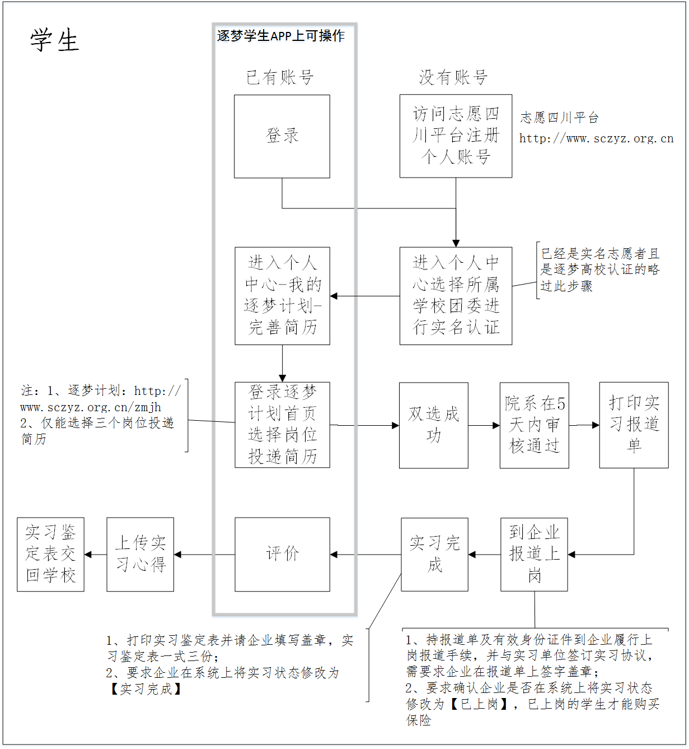
高校团委及其院系团委操作流程：
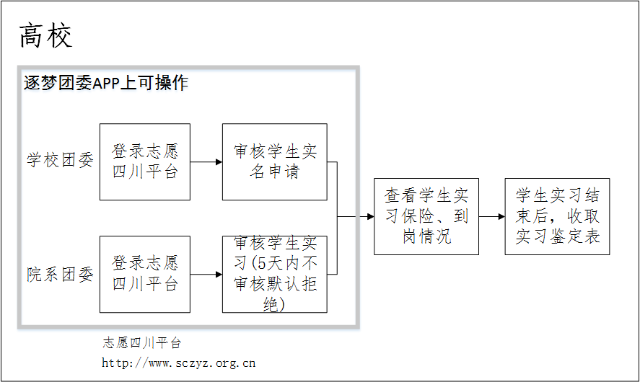
市（州）团委（含县级团委）、省直机关团工委、省企业团工委、省金融团工委操作流程：
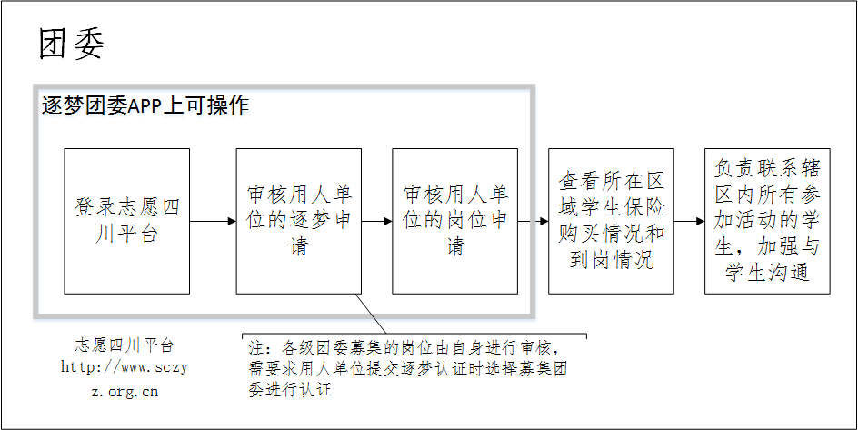
用人单位操作流程：
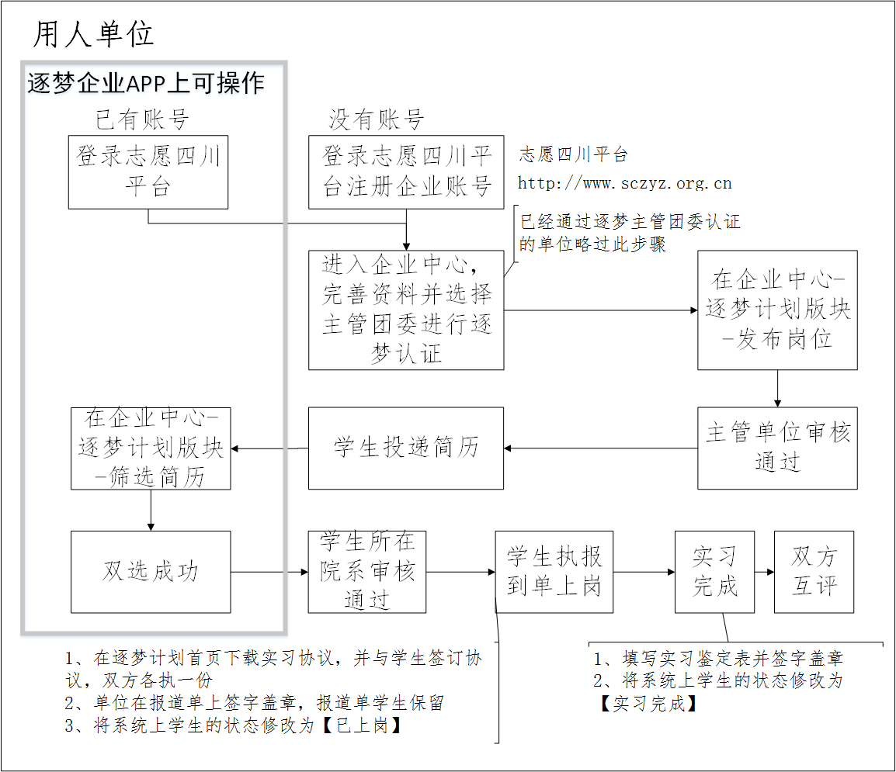

附件2:
“逐梦计划”组织化募集实习岗位分配表
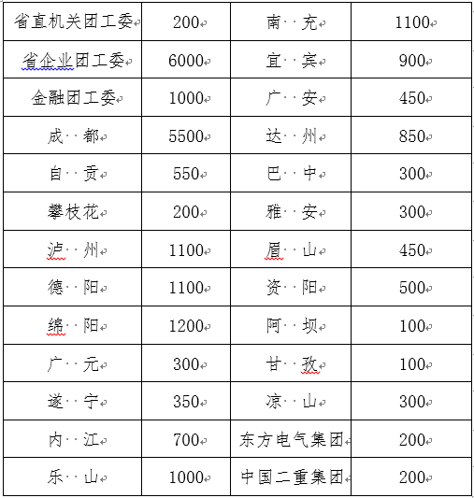
备注：组织化募集岗位合计24950个，其中省直机关团工委负责募集全省省级党政机关单位岗位共200个，东方电气集团及中国二重集团各200个，省企业团工委负责募集中央在川国有企业、省属国有企业岗位共6000个，金融团工委负责募集金融系统在川单位岗位1000个；各市（州）负责募集地市级及以下党政机关、企事业单位、社会团体和基层等岗位共17350。

附件3:
“逐梦计划”手机APP功能及上线时间
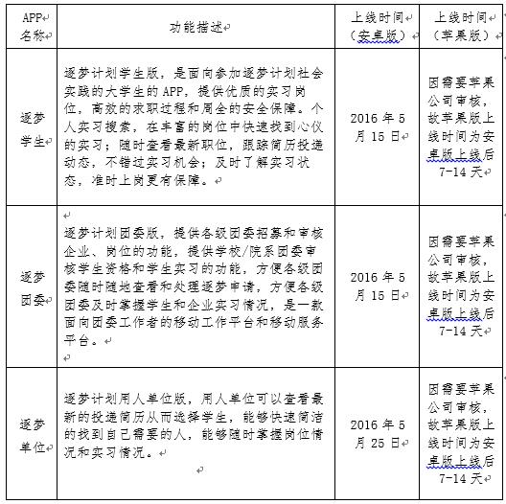
备注： 1. APP上线后可通过在“志愿四川”网站（http://www.sczyz.org.cn/）底部
点击进入“客户端下载”扫描二维码进行下载。
2. 由于苹果版APP需苹果公司审核，故APP上线时间较安卓版上线时间延后
7-14天，苹果版上线后可在APPStroe中进行下载。
3. 安卓版在正式上线7-14天后，可在各大应用商城中进行下载。

